办公自动化使用说明书

配置源程序

附加数据库SQL Server 2000
（1）将TM\05\App_Data文件夹中的扩展名为db_OAS_Data.MDF和db_OAS_log.LDF的两个文件拷贝到SQL Server安装路径下的Data文件夹中。
（2）打开SQL Server 2000中的“企业管理器”，然后展开本地服务器，在“数据库”数据项上单击鼠标右键，在弹出的快捷菜单中选择“所有任务”/“附加数据库”菜单项。
（3）将弹出“附加数据库”对话框，在该对话框中单击【】按钮，选择所要附加数据库的db_OAS_Data.MDF文件，单击【确定】按钮，即可完成数据库的附加操作。

配置IIS：
（1）依次选择“开始”/“设置”/“控制面板”/“管理工具”/“Internet信息服务(IIS)管理器”选项，弹出“Internet信息服务(IIS)管理器”窗口，如图1.1所示。
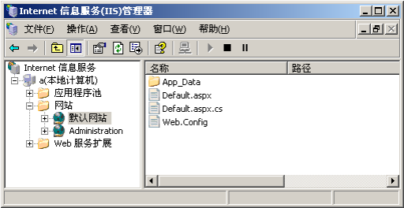
图1.1 “Internet信息服务(IIS)管理器”窗口
（2）选中“默认网站”节点，单击右键，选择“属性”，如图1.2所示。
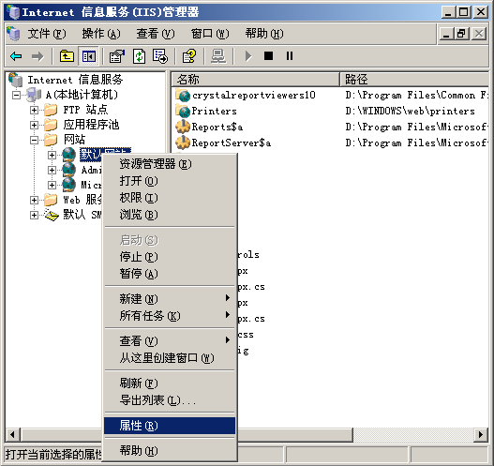
图1.2 选择“属性”菜单项
（3）弹出“默认网站 属性”对话框，单击“网站”选项卡，在“IP地址”下拉列表中选择本机IP地址，如图1.3所示。
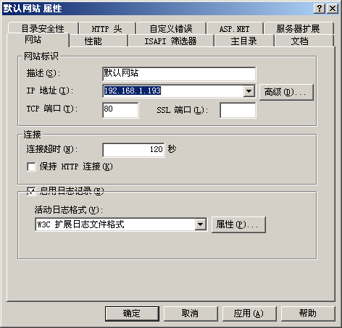
图1.3 默认网站 属性
（4）单击“主目录”选项卡，单击“浏览”按钮，如图1.4所示，弹出“浏览文件夹”对话框，选择您的网站路径。
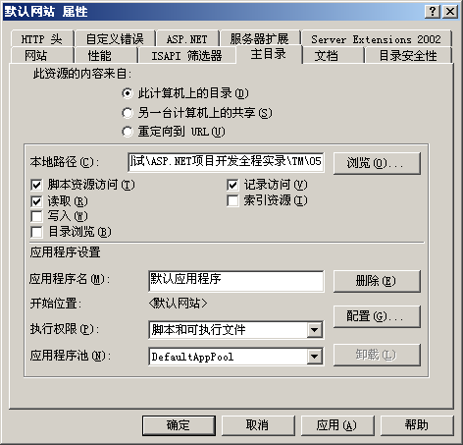
图1.4 “主目录”选项页
（5）选中首页文件，单击鼠标右键，在弹出的菜单中选择“浏览”菜单项。

使用说明

系统介绍
根据需求分析的描述以及与用户的沟通，现制定网站实现目标如下：
- 系统采用人机对话方式，界面美观友好，信息查询灵活、方便，数据存储安全可靠。
- 实施强大的手机短信息群发功能。
- 灵活快速的发送和接收文件更快捷。
- 实现员工的上下班考勤。
- 实现功能强大的公告发布与管理功能。
- 对用户输入的数据，系统进行严格的数据检验，尽可能排除人为的错误。
- 系统最大限度地实现了易维护性和易操作性。
- 界面简洁、框架清晰、美观大方。
- 实现企业部门和职员的信息管理功能。
- 为了促进内部员工之间的交流，设置聊天室、活动投票功能。
- 实现公司优秀员工评比功能。
- 实现职员修改登录系统的个人密码。
- 通过后台查看与删除公告信息、查看公文信息的功能。
- 对员工信息、职位信息与部门信息的管理。

操作注意事项
（1）在使用本程序前，需要下载第三方组件“FreetextBox.dll”，然后，通过VS2005开发工具添加引用到网站中。
（2）使用本程序前，需要硬件“短信猫”支持，操作短信猫时需要调用厂商附带的dllforvc.dll动态连接库。
（3）本系统管理员用户名为：tsoft，密码为：111。
（4）本系统有二个操作权限：管理员和普通用户，其中管理员可对一切信息进行管理操作，而普通用户只能进行考勤、文件接传、修改个人密码及查看信息等操作。
（5）实例执行文件位置：TM\05\Default.aspx

操作流程
用户使用本程序时，请按以下步骤操作：
- 管理员
（1）用户使用管理员权限进行登录可对所有信息进行管理操作，如图1.5所示。
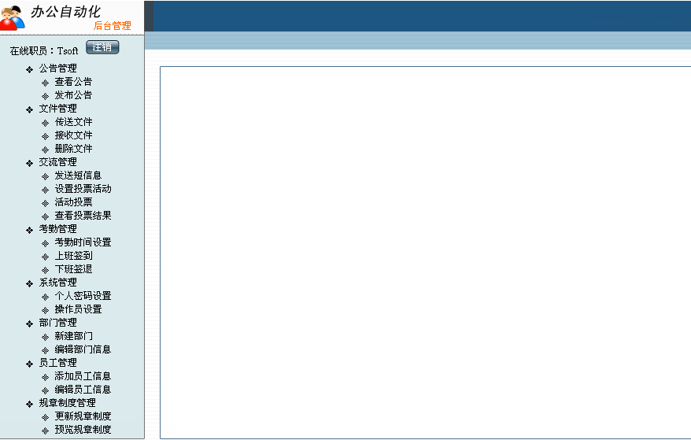
图1.5 管理员操作界面
（2）单击“公告管理”/“查看公告”菜单项，查看及删除公告信息操作。
（3）单击“公告管理”/“发布公告”菜单项，对公告信息进行发布操作。
（4）单击“文件管理”/“传送文件”菜单项，对文件进行传送操作。
（5）单击“文件管理”/“接收文件”菜单项，对文件进行接收、查看及下载操作。
（6）单击“文件管理”/“删除文件”菜单项，对已发送或接收的文件进行删除操作。
（7）单击“交流管理”/“发送短信息”菜单项，对发送短信息操作（可同时给多个人发送短信息）。
（8）单击“交流管理”/“设置投票活动”菜单项，对投票活动内容进行添加操作。
（9）单击“交流管理”/“活动投票”菜单项，对活动进行投票操作。
（10）单击“交流管理”/“查看投票结果”菜单项，对投票结果进行查看操作。
（11）通过“考勤管理”下拉菜单，可对考勤时间及上下班签到进行设置、填写。
（12）单击“系统管理”/“人个密码设置”菜单项，对个人的密码进行重新设置操作。
（13）单击“系统管理”/“操作员设置”菜单项，对系统操作员信息进行设置及删除操作。
（14）单击“部门管理”/“新建部门”菜单项，对部门信息进行添加操作。
（15）单击“部门管理”/“编辑部门信息”菜单项，对部门信息进行查看、修改及删除操作。
（16）单击“员工管理”/“添加员工信息”菜单项，对员工信息进行添加操作。
（17）单击“员工管理”/“编辑员工信息”菜单项，对员工信息进行查看、修改及删除操作。
（18）通过“规章制度管理”下拉菜单，可对规章制度进行更新及查看操作。
- 普通用户
用户使普通用户权限进行登录可对考勤、文件传送、修改个人密码及查看信息等操作。如图1.6所示。
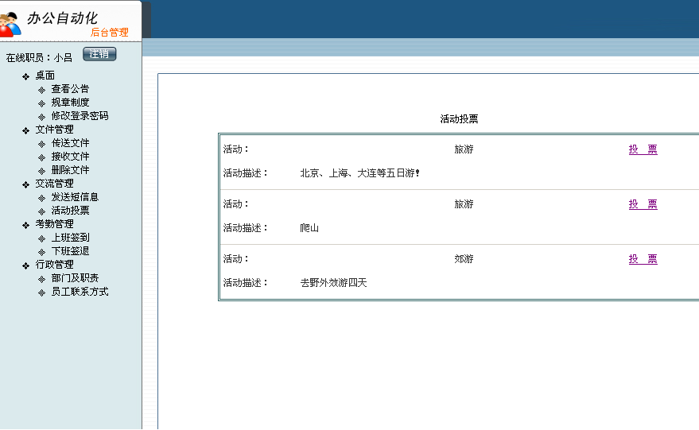
图1.6 普通用户

